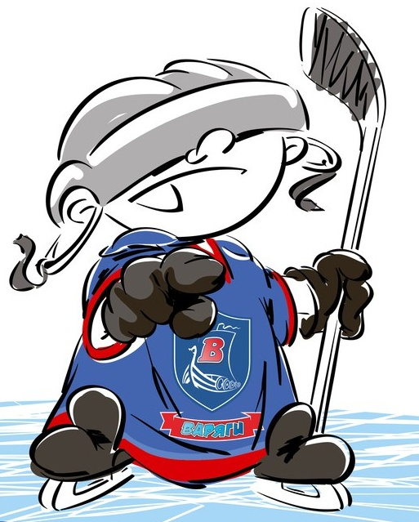 | ОФИЦИАЛЬНЫЙ ПРОТОКОЛ МАТЧА | Год рождения
 |  | 2002

Соревнование | «3-ий турнир памяти танкиста Зиновия Григорьевича Колобанова» |  |  | Дата | 25.08.2017 | Игра № | 13
Место проведения | пос. им. Морозова Ленинградская область | Арена | «ХОРС» | Время | 9-00 | Зрители | 100

«A» «Северсталь» Череповец |  |  |  |  | Взятие ворот |  |  |  |  |  |  |  |  |  |  |  |  |  |  |  |  |  |  |  |  | Удаления
№ | Фамилия Имя | (К/А) | Поз. | Игр. | # | Время |  |  | Г | А1 | А2 |  | ИС | Команда «А» |  |  |  |  |  | Команда «Б» |  |  |  |  |  | Время |  | № | Мин | Нарушение | Начало |  | Оконч.
20 | Виноградов Захар |  | В | Да | 1 |  | 7 | 10 | 68 | 22 |  |  | +1 | 2022 | 22 | 51 | 61 | 68 | 72 | 1 | 4 | 11 | 52 | 72 |  | 1 | 39 | 71 | 2 | ГРУБ | 1 | 39 | 3 | 39
62 | Трифонов Никита |  | В | Нет | 2 |  | 20 | 34 | 51 |  |  |  |  | 20 | 51 | 54 | 68 | 72 | 74 | 1 | 11 | 17 | 21 | 22 | 39 | 23 | 34 | 61 | 2 | ПОДН | 23 | 34 | 25 | 34
22 | Лапин Александр |  | Н | Да | 3 |  | 21 | 26 | 22 | 71 | 64 |  |  | 20 | 22 | 61 | 64 | 71 | 74 | 1 | 8 | 11 | 12 | 28 | 41 | 29 | 51 | 59 | 2 | УД-КЛ | 29 | 51 | 30 | 31
51 | Домаков Станислав |  | Н | Да | 4 |  | 27 | 09 | 22 | 51 | 68 |  | +1 | 20 | 22 | 51 | 61 | 68 | 72 | 1 | 4 | 11 | 22 | 52 |  | 36 | 30 | 56 | 2 | ПОДН | 36 | 30 | 38 | 30
52 | Ковалёв Александр |  | З | Да |  |  |  |  |  |  |  |  |  |  |  |  |  |  |  |  |  |  |  |  |  | 49 | 57 | 51 | 2 | ПОДН | 49 | 57 | 51 | 57
54 | Кузнецов Кирилл |  | Н | Да |  |  |  |  |  |  |  |  |  |  |  |  |  |  |  |  |  |  |  |  |  | 54 | 19 | 68 | 2 | ТЛ-БР | 54 | 19 | 60 | 19
56 | Савин Степан |  | Н | Да
59 | Гребцов Александр |  | З | Да
61 | Гуслистов Никита А | А | Н | Да
63 | Смирнов Дмитрий |  | З | Да
64 | Алексеев Егор | А | З | Да
65 | Коряковский Дмитрий |  | З | Да
68 | Ильин Марк * |  | З | Да
71 | Загоскин Вячеслав |  | Н | Да
72 | Хремкин Константин | К | Н | Да
73 | Коковин Павел |  | З | Да
74 | Спиридонов Всеволод |  | З | Да
75 | Беляков Егор |  | З | Нет
Главный тренер Соловьёв Сергей |  |  |  |  |  |  |  |  |  |  |  | Тренер Дубровин Вячеслав |  |  |  |  |  |  |  |  |  |  |  |  |  |  |  |  |  | подпись | ‌
«A» «Салават Юлаев» Уфа |  |  |  |  | Взятие ворот |  |  |  |  |  |  |  |  |  |  |  |  |  |  |  |  |  |  |  |  | Удаления
№ | Фамилия Имя | (К/А) | Поз. | Игр. | # | Время |  |  | Г | А1 | А2 |  | ИС | Команда «Б» |  |  |  |  |  | Команда «А» |  |  |  |  |  | Время |  | № | Мин | Нарушение | Начало |  | Оконч.
1 | Выприцкий Богдан |  | В | Да | 1 |  | 3 | 45 | 89 | 11 | 72 |  |  | 1 | 4 | 11 | 52 | 72 | 89 | 20 | 22 | 61 | 64 | 68 | 71 | 5 | 33 | 39 | 2 | ПОДН | 5 | 33 | 7 | 10
20 | Кибо Владлен |  | В | Да | 2 |  | 5 | 22 | 21 |  |  |  |  | 1 | 7 | 17 | 21 | 22 | 39 | 20 | 52 | 56 | 63 | 65 | 73 | 25 | 27 | 11 | 2 | УД-КЛ | 25 | 27 | 27 | 09
4 | Казьмин Александр |  | З | Да | 3 |  | 30 | 31 | 25 | 28 | 12 |  | +1 | 1 | 12 | 25 | 28 | 41 | 72 | 20 | 22 | 64 | 68 | 73 |  | 48 | 36 | 4 | 2 | БЛОК | 48 | 36 | 50 | 36
7 | Смирнов Виктор |  | З | Да |  |  |  |  |  |  |  |  |  |  |  |  |  |  |  |  |  |  |  |  |  | 54 | 09 | 17 | 2 | ТЛ-КЛ | 54 | 09 | 56 | 09
8 | Марванов Кирилл | А | З | Да
9 | Разумняк Егор |  | Н | Да
11 | Шамсутдинов Данила |  | Н | Да
12 | Комаров Александр |  | З | Да
14 | Некоз Максим |  | Н | Да
17 | Аймурзин Данил | К | Н | Да
18 | Гафаров Данил |  | З | Да
21 | Федосов Иван |  | Н | Да
22 | Макаров Данила |  | Н | Да
25 | Валеев Тимур |  | Н | Да
28 | Пашин Александр |  | Н | Да
39 | Мухамадуллин Шакир |  | З | Да
41 | Полицинский Данила |  | Н | Да
49 | Алтырев Данила |  | Н | Да
52 | Халиллин Руслан * |  | Н | Да
72 | Арсланов Альберт |  | Н | Да
89 | Габбасов Данил |  | Н | Да
98 | Фаизрахманов Артур |  | З | Да
Главный тренер Муфтиев Раиль |  |  |  |  |  |  |  |  |  |  |  | Тренер Смирнов Павел |  |  |  |  |  |  |  |  |  |  |  |  |  |  |  |  |  | подпись | ‌

Послематчевые броски |  |  |  |  | Игра вратарей |  |  |  | Результат по периодам |  | 1 | 2 | 3 |  | ПБ | Общ. | Время игры
«А» | «Б» | Вр «А» | Вр «Б» | Счет | Время |  | «А» | «Б» | Взятие ворот | «А» | 1 | 3 | 0 |  |  | 4 | Начало | 9 | 10
 |  |  |  |  | ‌0 | 00‌ | 20 | 1 |  | «Б» | 2 | 1 | 0 |  |  | 3 | Окончание | 11 | 01
 |  |  |  |  | 29 | 51 | 20 | 20 | Штрафное время | «А» | 2 | 6 | 4 |  |  | 12 | Тайм-аут «А» | 49 | 57
 |  |  |  |  | 59 | 05 | 20 |  |  | «Б» | 2 | 2 | 4 |  |  | 8 | Тайм-аут «Б» | 59 | 45
 |  |  |  |  | 60 | 00 | 20 |  | Броски по воротам | «А» | 8 | 5/5 | 2 |  |  | 20 | ‌ Судья времени игры
‌ | ‌ | ‌ | ‌ | ‌ | ‌ | ‌ |  |  |  | «Б» | 16 | 12 | 19 |  |  | 47
‌ | ‌ | ‌ | ‌ | ‌ | ‌ | ‌ | ‌ | ‌ | Судьи при оштрафованных игроках |  |  |  |  | Секретарь
‌ | ‌ | ‌ | ‌ | ‌ | ‌ | ‌ | ‌ | ‌ |  |  |  |  |  | подпись  ‌
‌ | ‌ | ‌ | ‌ | ‌ | ‌ | ‌ | ‌ | ‌

Главный судья |  | Линейный судья |  | Лучшие  игроки  матча | Команда «А» | Ильин Марк № 68
Главный судья |  | Линейный судья |  |  | Команда «Б» | Халиллин Руслан № 52
подписи  ‌ |  |  |  | Замечания на обороте |  |  | Да | Нет

